Об изменении границ (черт) населенных пунктов Уйгурского района
Решение Уйгурского районного маслихата Алматинской области от 17 марта 2017 года № 6-12-83 и постановление акимата Уйгурского района Алматинской области от 17 марта 2017 года № 79. Зарегистрировано Департаментом юстиции Алматинской области 25 апреля 2017 года № 4196.
В соответствии с пунктом 5 статьи 108 Земельного кодекса Республики Казахстан от 20 июня 2003 года, подпунктом 3) статьи 12 Закона Республики Казахстан от 8 декабря 1993 года "Об административно-территориальном устройстве Республики Казахстан", Уйгурский районный маслихат РЕШИЛ и акимат Уйгурского района ПОСТАНОВИЛ:
1. Границы (черты) населенных пунктов Уйгурского района изменить согласно прилагаемым схематическим картам:
1) ) по Аватскому сельскому округу:
изменить границу (черту) села Ават на 26,7 гектаров, установив новые границы села Ават общей площадью 325,721 гектаров;
2) изменить границу (черту) села Актам Актамского сельского округа на 99,519 гектаров, установив новые границы села Актам общей площадью 199,519 гектаров;
3) по Бахарскому сельскому округу:
изменить границу (черту) села Бахар на 176,132 гектаров, установив новые границы села Бахар общей площадью 224,962 гектаров;
изменить границу (черту) села Ширин на 81,651 гектаров, установив новые границы села Ширин общей площадью 126,781 гектаров;
4) по Дардамтинскому сельскому округу:
изменить границу (черту) села Дардамты на 237,112 гектаров, установив новые границы села Дардамты общей площадью 337,612 гектаров;
изменить границу (черту) села Сункар на 82,086 гектаров, установив новые границы села Сункар общей площадью 168,986 гектаров;
изменить границу (черту) села Ардолайты на 54,144 гектаров, установив новые границы села Ардолайты общей площадью 94,404 гектаров;
изменить границу (черту) села Добын на 42,36 гектаров, установив новые границы села Добын общей площадью 96,28 гектаров;
5) по Кетпенскому сельскому округу:
изменить границу (черту) села Кетпен на 180,253 гектаров, установив новые границы села Кетпен общей площадью 354,953 гектаров;
изменить границу (черту) села Кепебулак на 45,21 гектаров, установив новые границы села Кепебулак общей площадью 92,19 гектаров;
6) изменить границу (черту) села Калжат Калжатского сельского округа на 148,971 гектаров, установив новые границы села Калжат общей площадью 394,671 гектаров;
7) по Кыргызсайскому сельскому округу:
изменить границу (черту) села Кыргызсай на 80,039 гектаров, установив новые границы села Кыргызсай общей площадью 200,739 гектаров;
изменить границу (черту) села Рахат на 55,741 гектаров, установив новые границы села Рахат общей площадью 72,621 гектаров;
8) по Малому Диханскому сельскому округу:
изменить границу (черту) села Малый Дихан на 125,117 гектаров, установив новые границы села Малый Дихан общей площадью 287,217 гектаров;
изменить границу (черту) села Большой Дихан на 66,104 гектаров, установив новые границы села Большой Дихан общей площадью 198,604 гектаров;
9) по Сумбинскому сельскому округу:
изменить границу (черту) села Сумбе на 196,445 гектаров, установив новые границы села Сумбе общей площадью 648,965 гектаров;
изменить границу (черту) села Шошанай на 88,862 гектаров, установив новые границы села Шошанай общей площадью 143,562 гектаров;
10) по Таскарасускому сельскому округу:
изменить границу (черту) села Таскарасу на 68,0 гектаров, установив новые границы села Таскарасу общей площадью 451,022 гектаров;
11) по Тиирменскому сельскому округу:
изменить границу (черту) села Узунтам на 73,064 гектаров, установив новые границы села Узунтам общей площадью 111,494 гектаров;
изменить границу (черту) села Тиирмен на 89,242 гектаров, установив новые границы села Тиирмен общей площадью 234,542 гектаров;
12) по Большеаксускому сельскому округу:
изменить границу (черту) села Большой Аксу на 40,7 гектаров, установив новые границы села Большой Аксу общей площадью 389,356 гектаров;
изменить границу (черту) села Малый Аксу на 39,529 гектаров, установив новые границы села Малый Аксу общей площадью 97,329 гектаров;
изменить границу (черту) села Долайты на 29,163 гектаров, установив новые границы села Долайты общей площадью 152,163 гектаров;
13) изменить границу (черту) села Чарын Чарынского сельского округа на 153,204 гектаров, установив новые границы села Чарын общей площадью 465,504 гектаров;
14) изменить границу (черту) села Чунджа Чунджинского сельского округа на 1721,297 гектаров, установив новые границы села Чунджа общей площадью 2539,977 гектаров.
Сноска. Пункт 1 с изменениями внесенными решением маслихата Уйгурского района Алматинской области от 13.12.2023 № 8-13-74 и постановлением акимата Уйгурского района Алматинской области от 14.12.2023 № 480 (вводится в действие по истечении десяти календарных дней после дня его первого официального опубликования).
2. Контроль за исполнением настоящего совместного решения Уйгурского районного маслихата и постановления акимата Уйгурского района возложить на постоянную комиссию Уйгурского районного маслихата "По вопросам законности и правового порядка, прав граждан, местного самоуправления, сельского хозяйства, земельных отношений, экологии и эффективного использования природных ресурсов" и на заместителя акима Уйгурского района Нурахунова Шухрата Турдахуновича.
3. Настоящее совместное решение Уйгурского районного маслихата и постановление акимата Уйгурского района вступает в силу со дня государственной регистрации в органах юстиции и вводится в действие по истечении десяти календарных дней после дня его первого официального опубликования.
Секретарь маслихата
Уйгурского районного
маслихата | Н. Есжан
Председатель сессии
Уйгурского районного
маслихата | Б. Атагелдиев
Аким Уйгурского
района | А. Тохтасунов

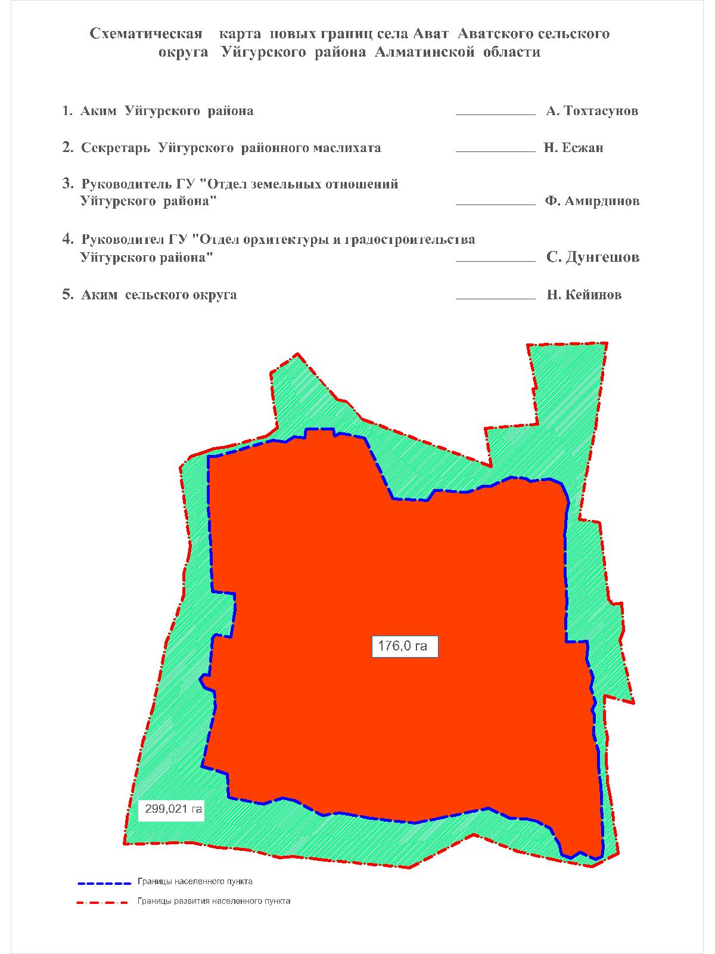

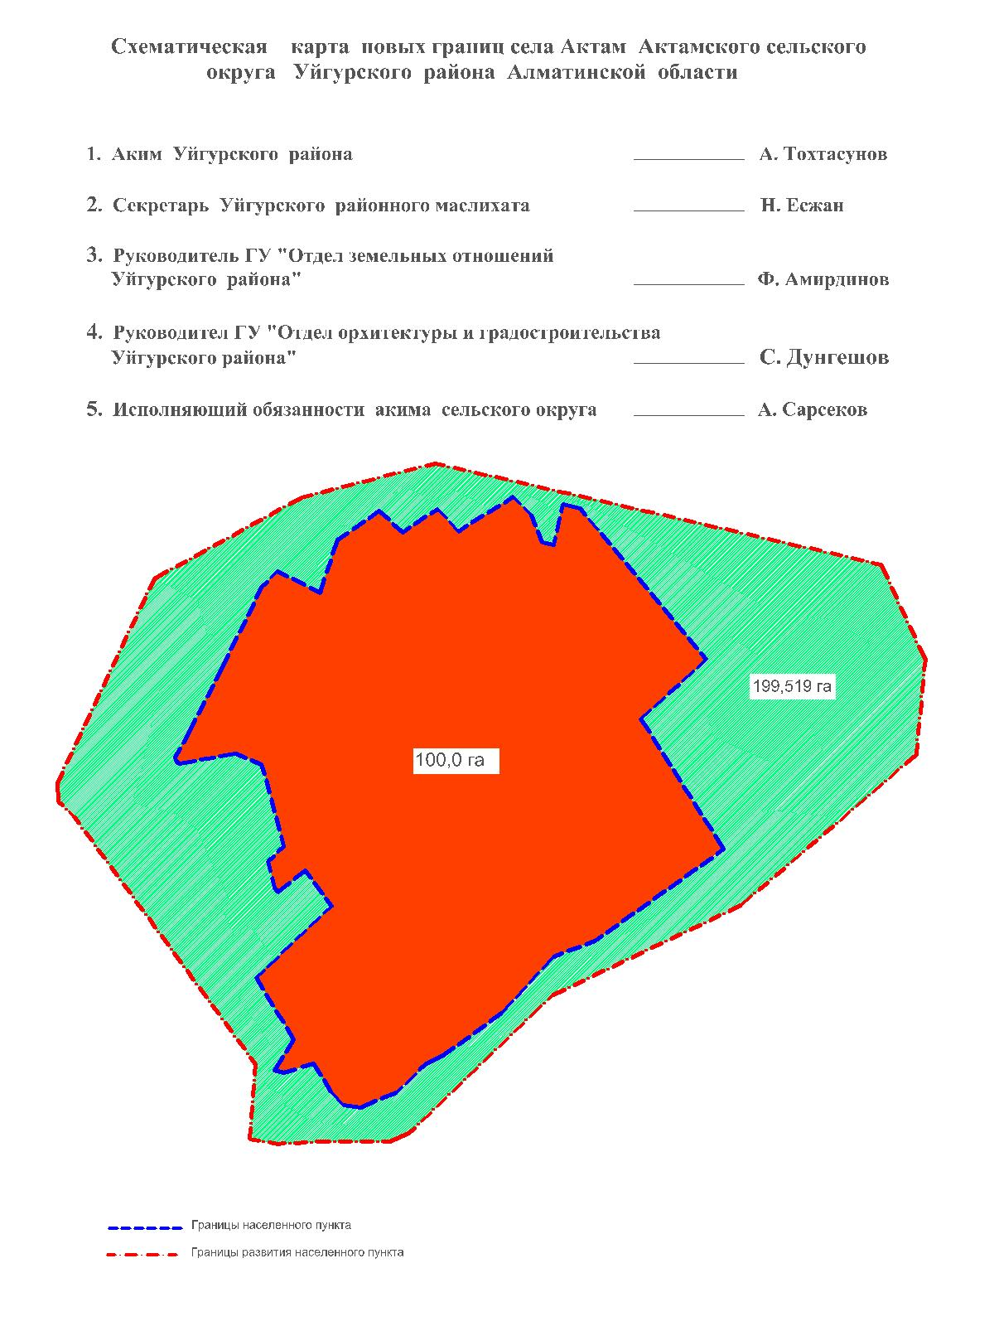

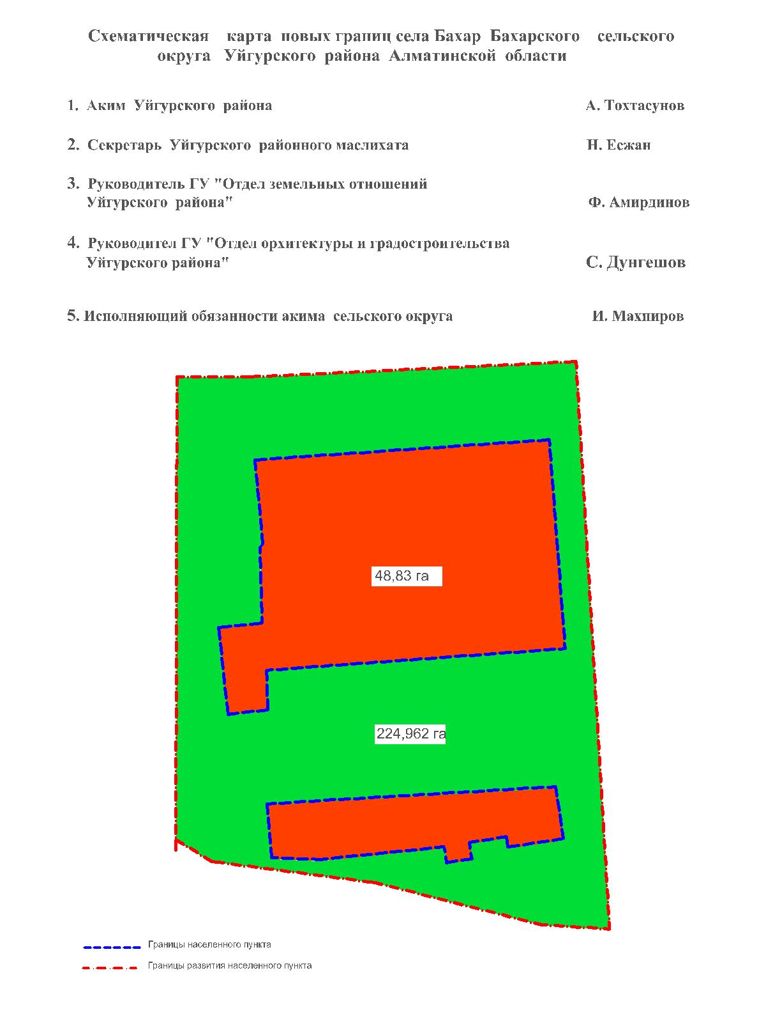

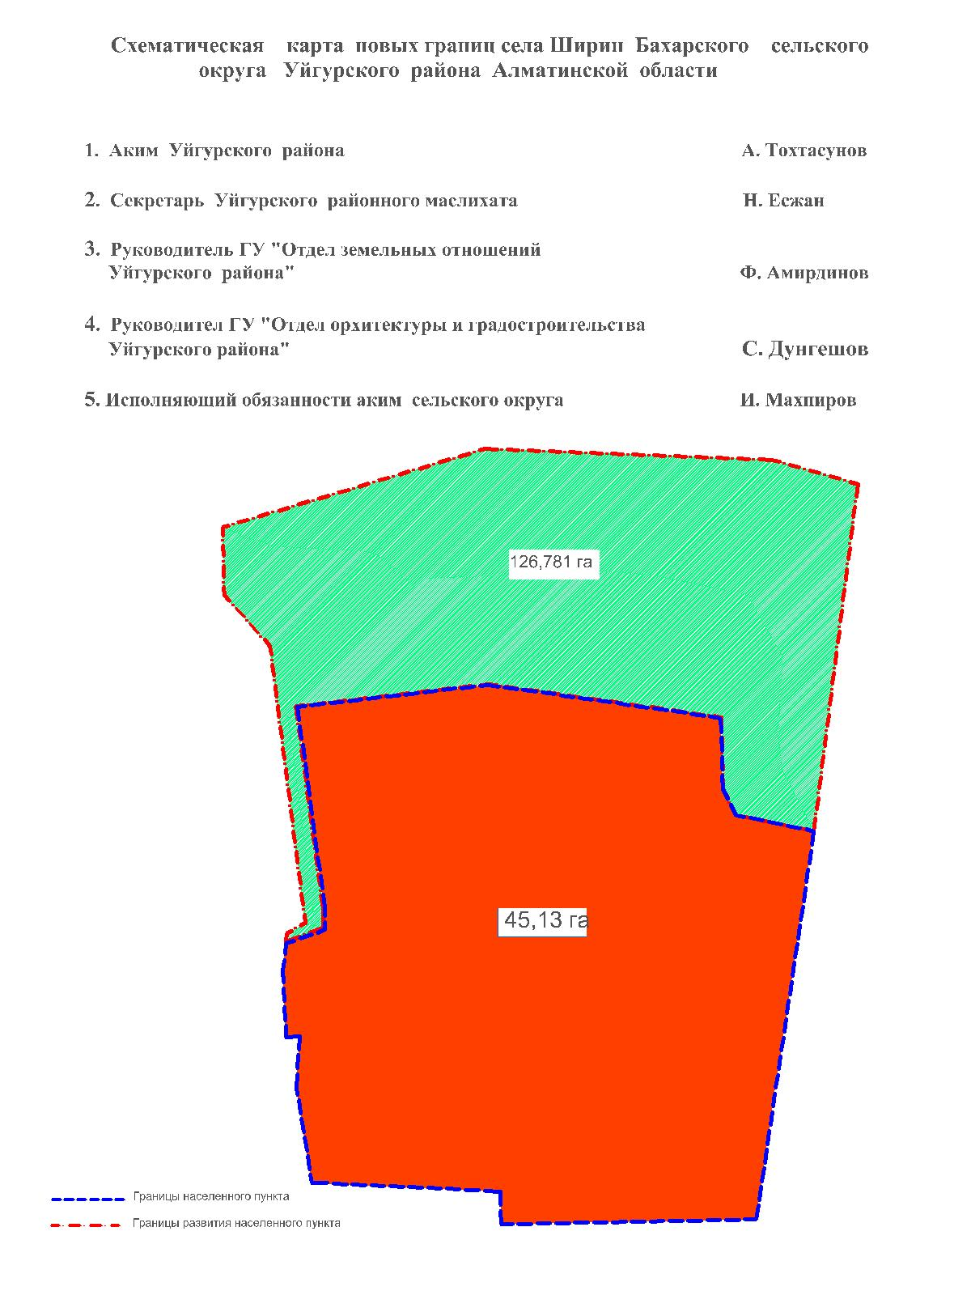

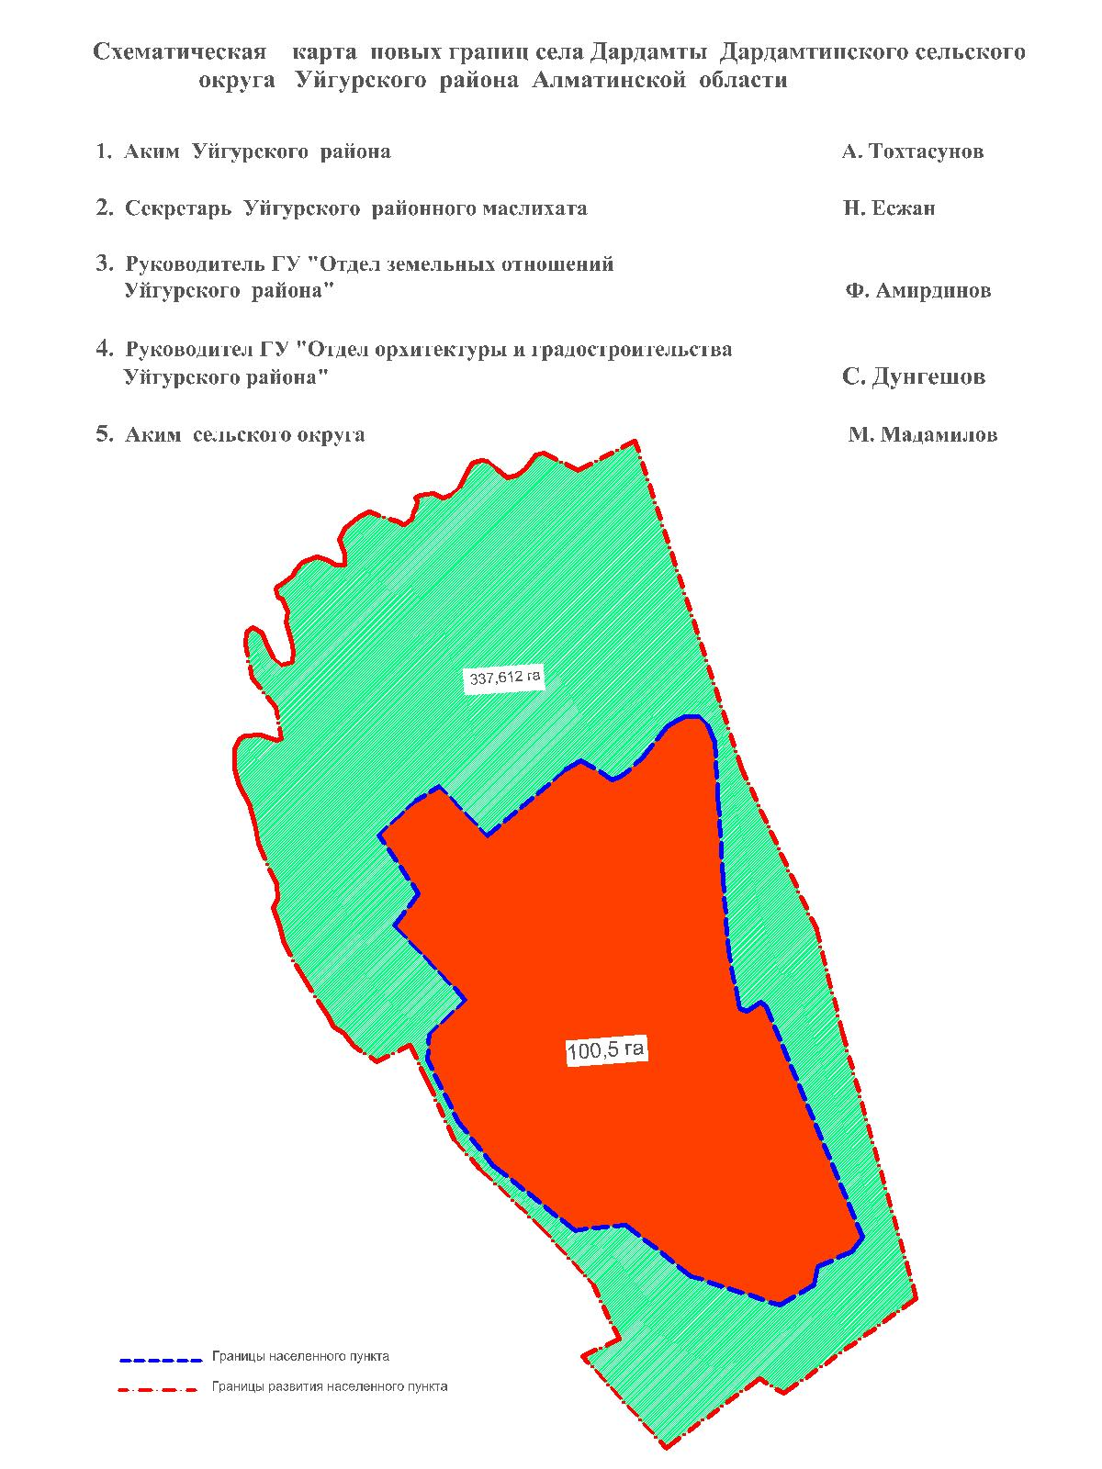

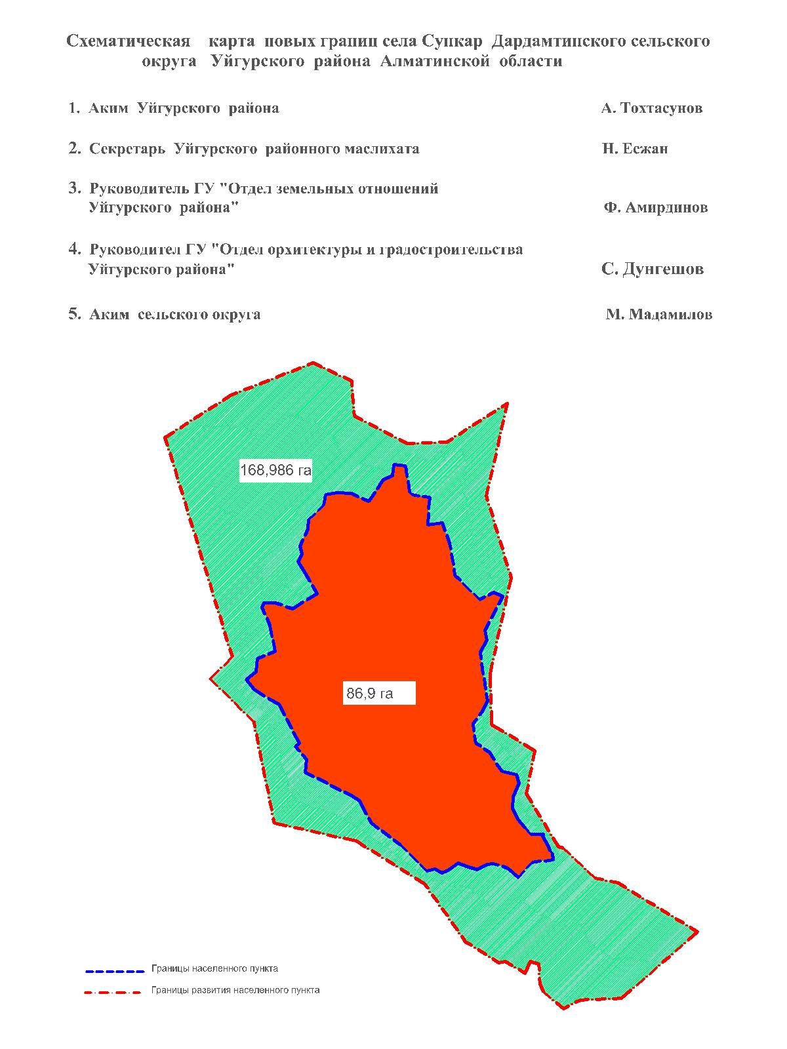

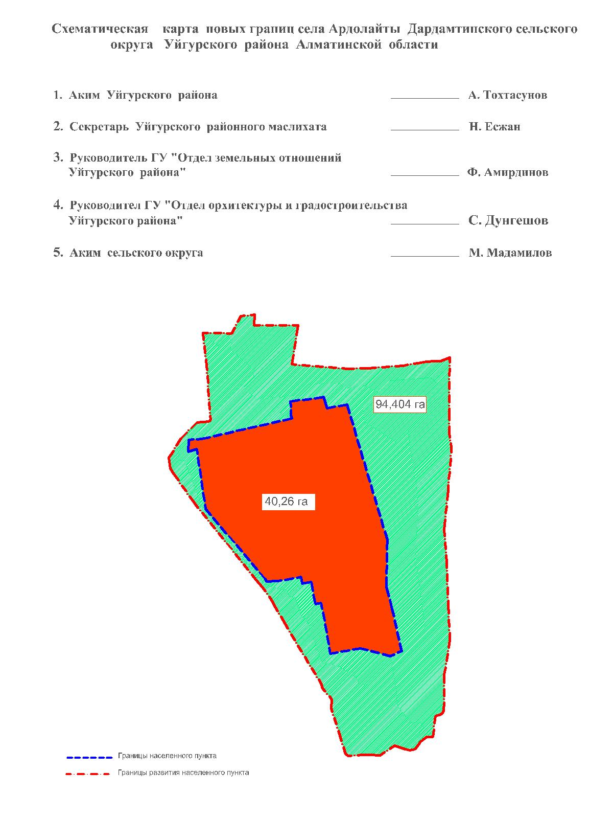

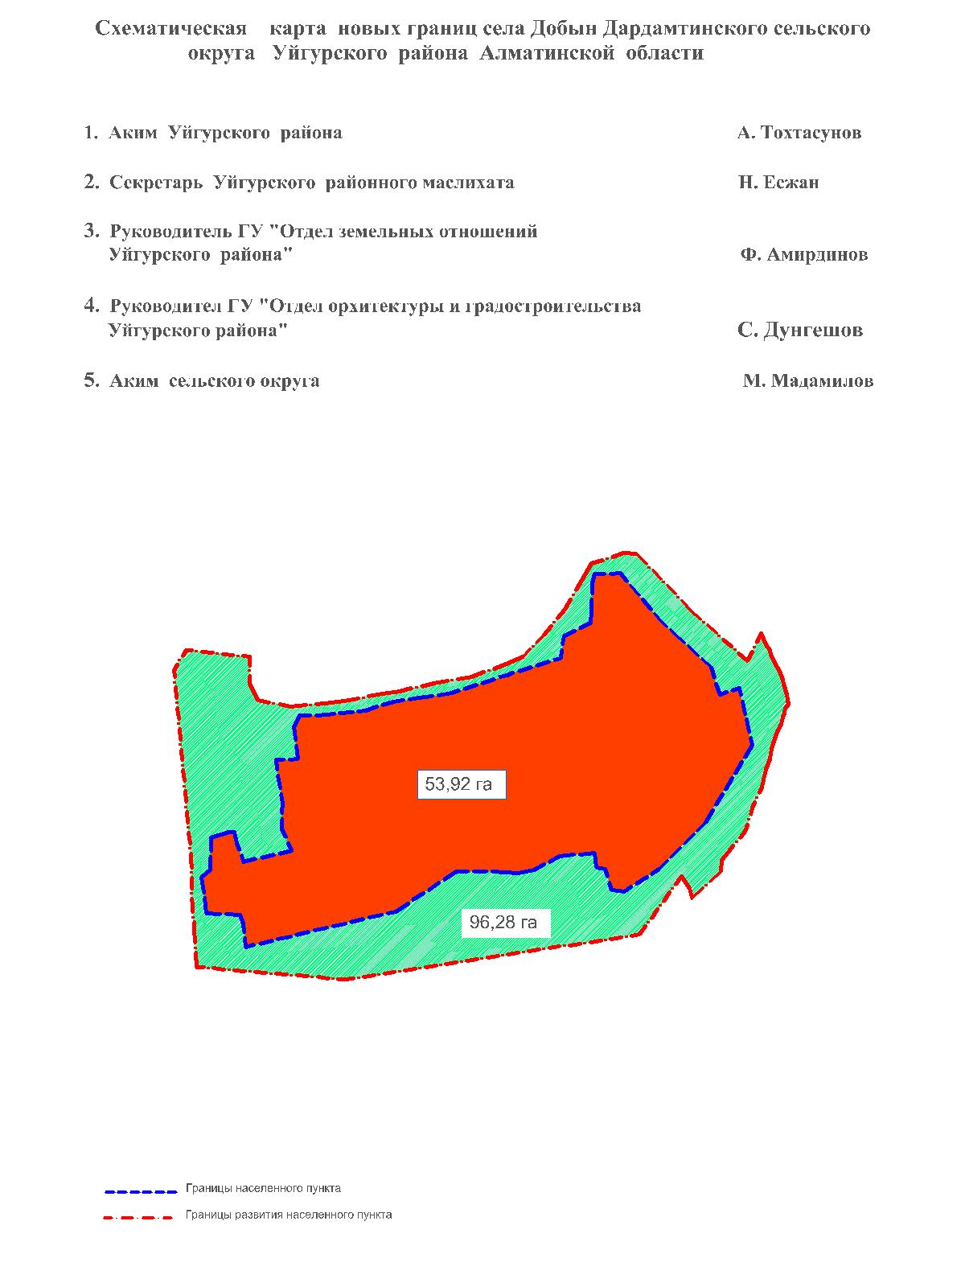

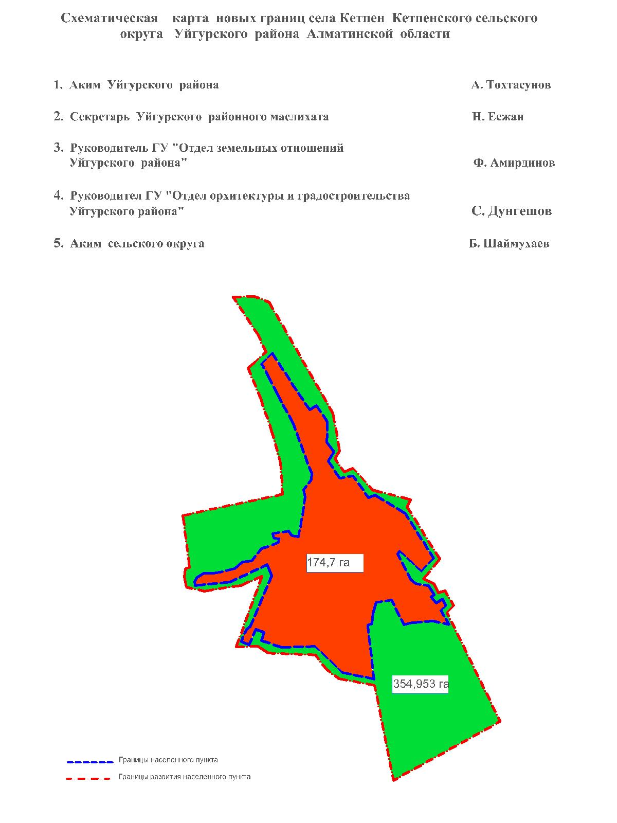

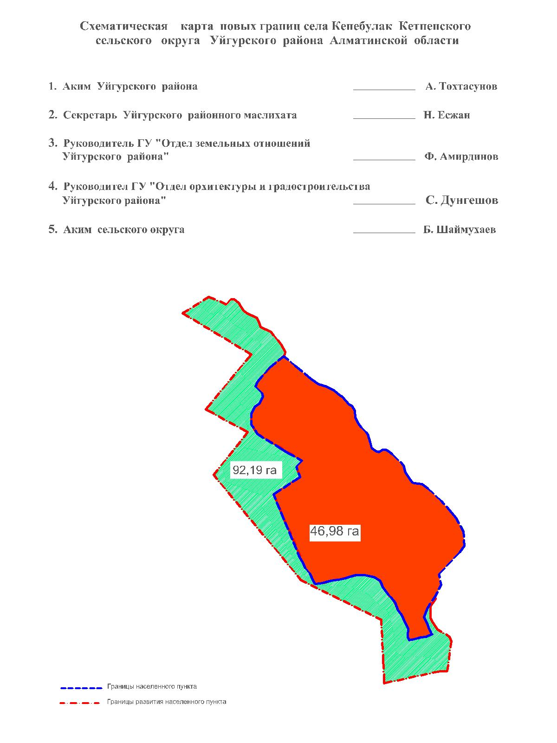

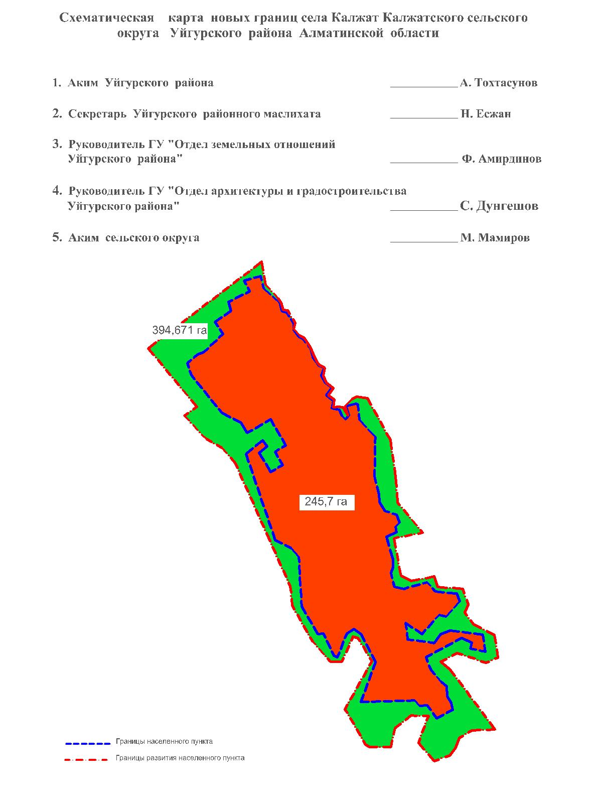

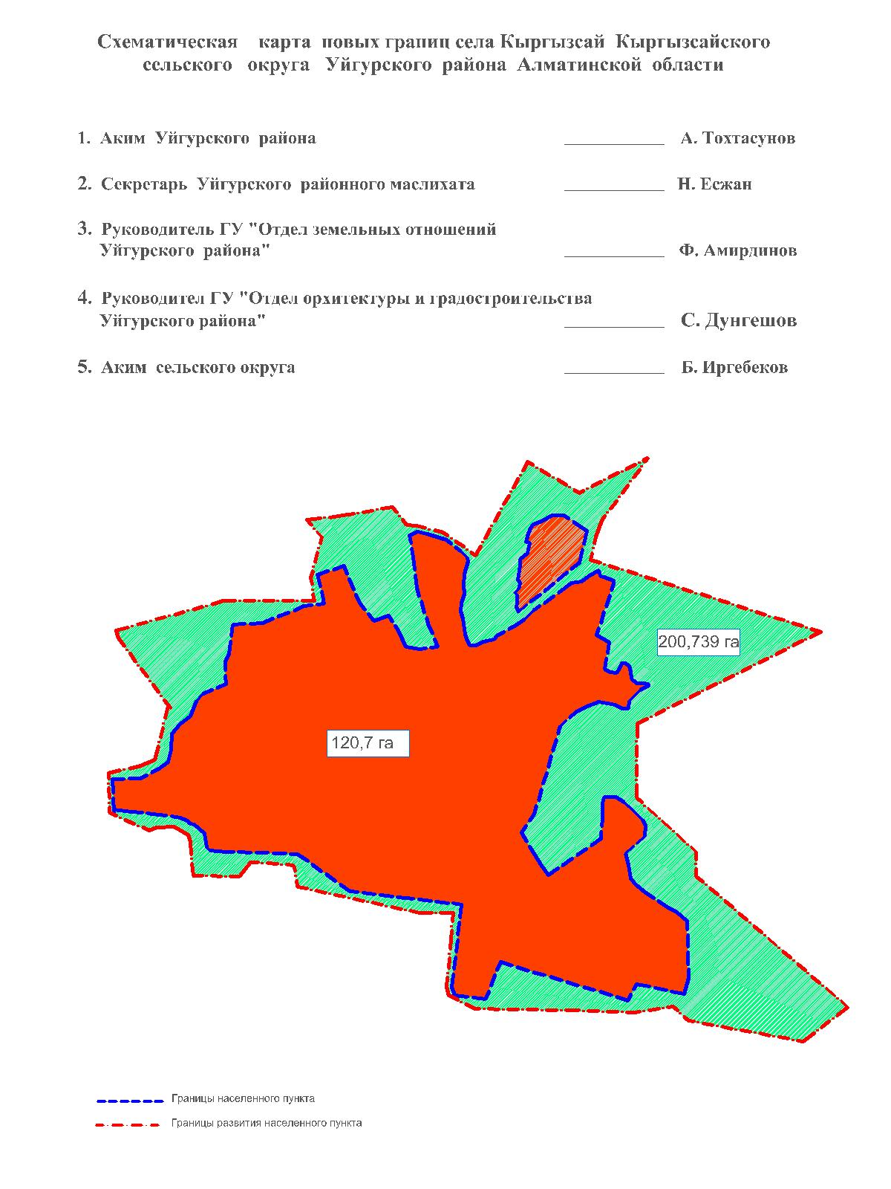

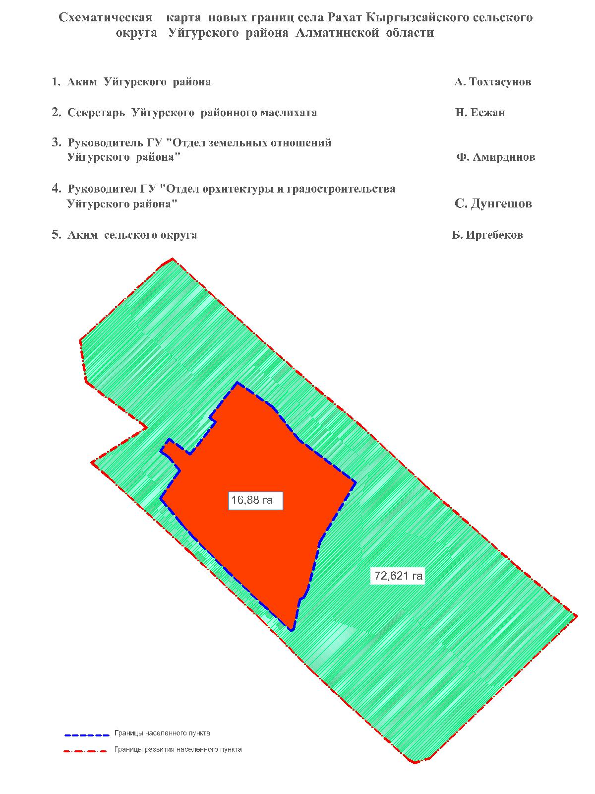

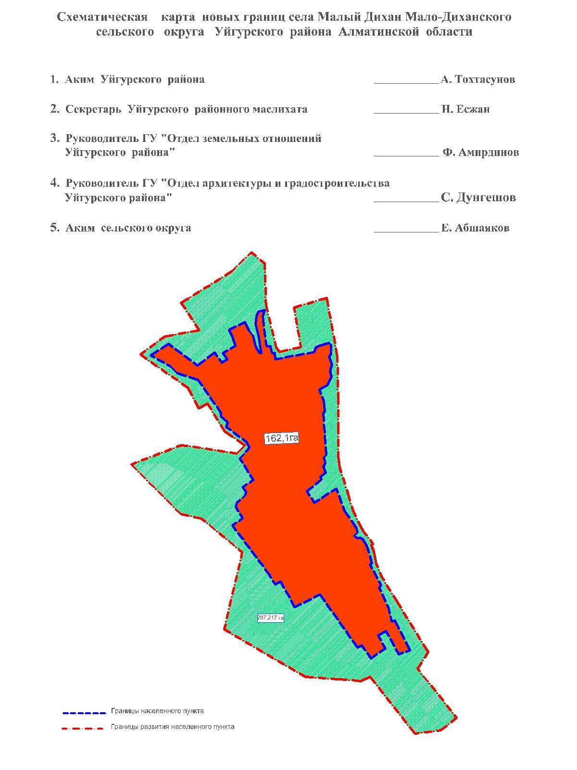

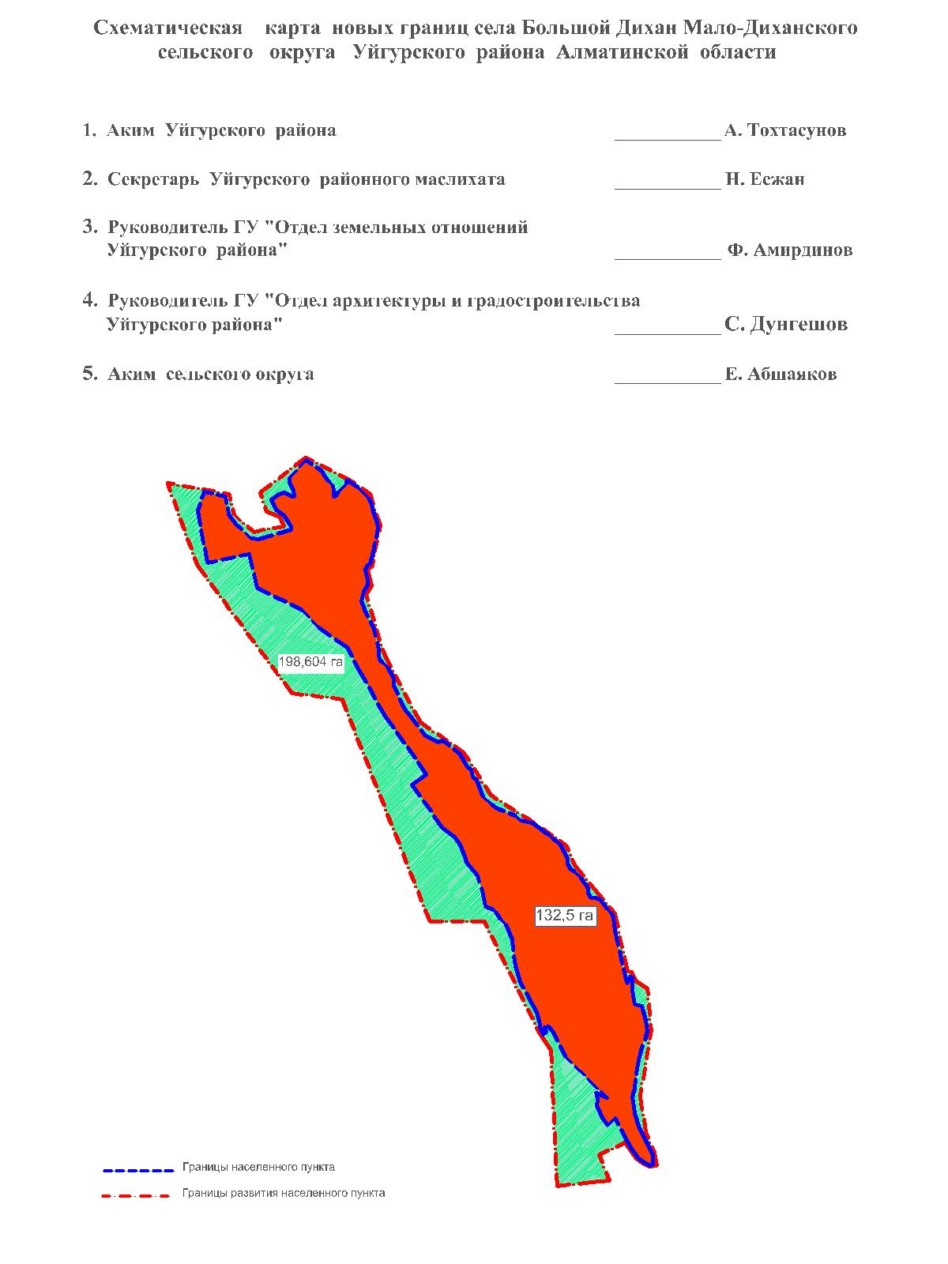

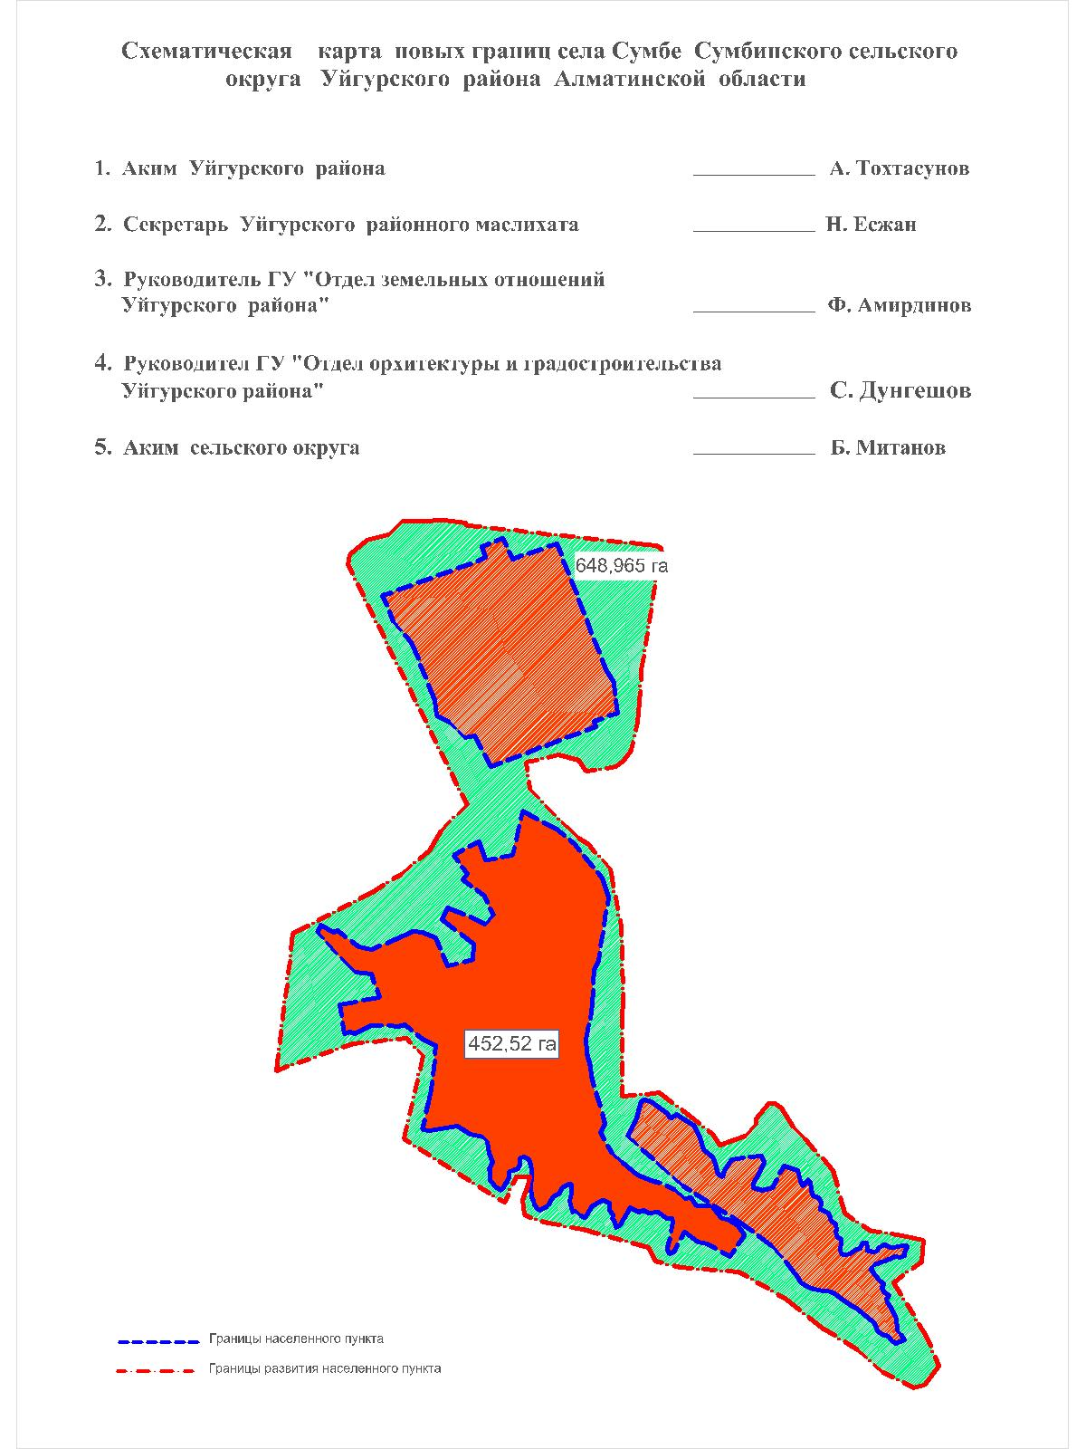

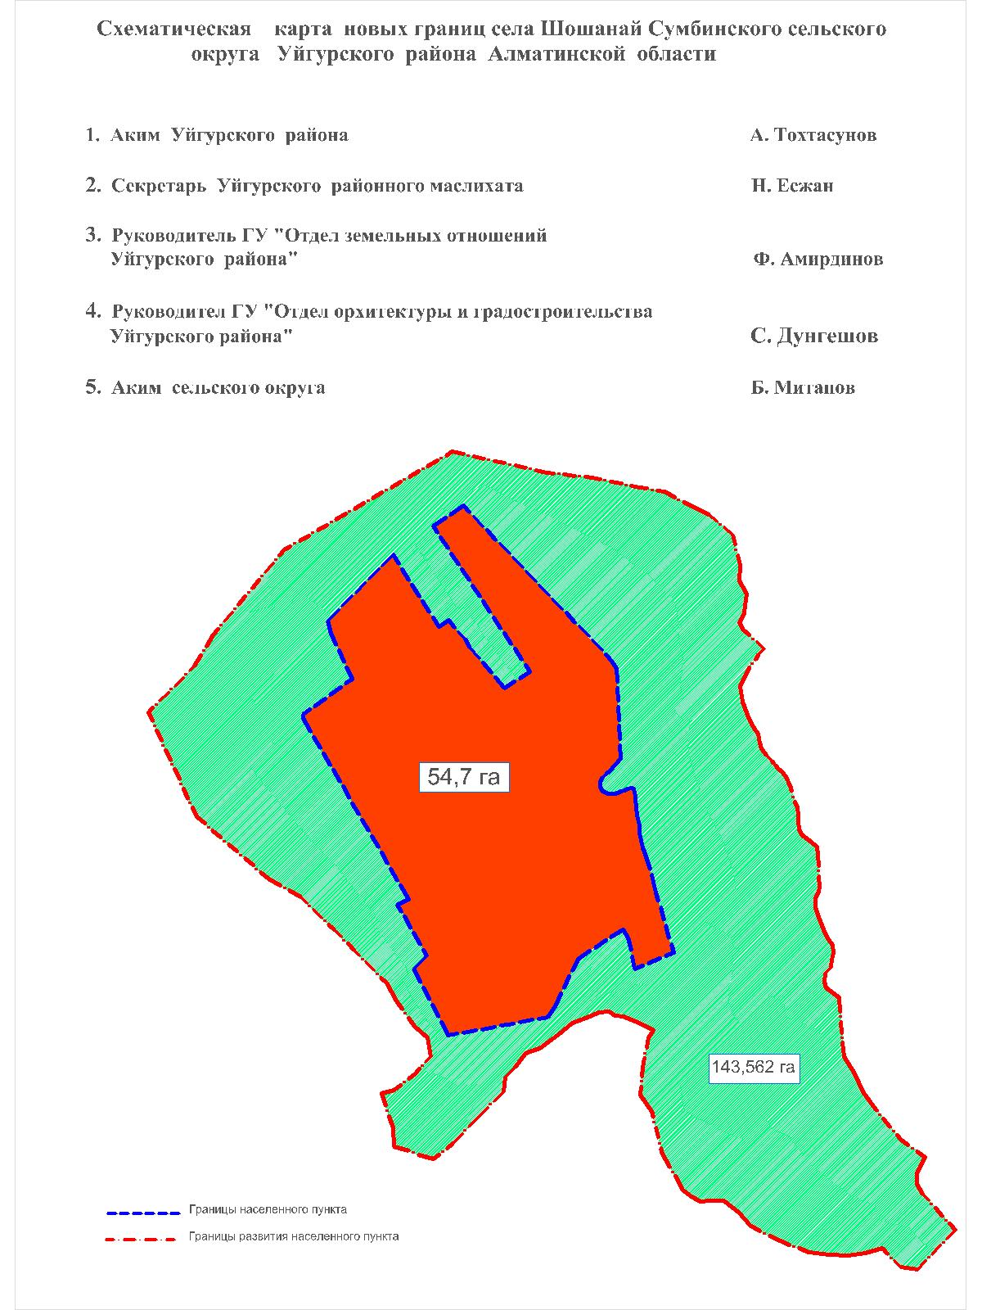

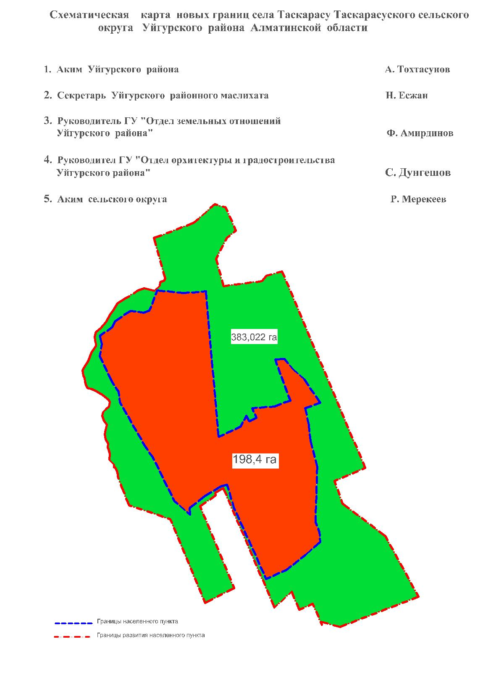

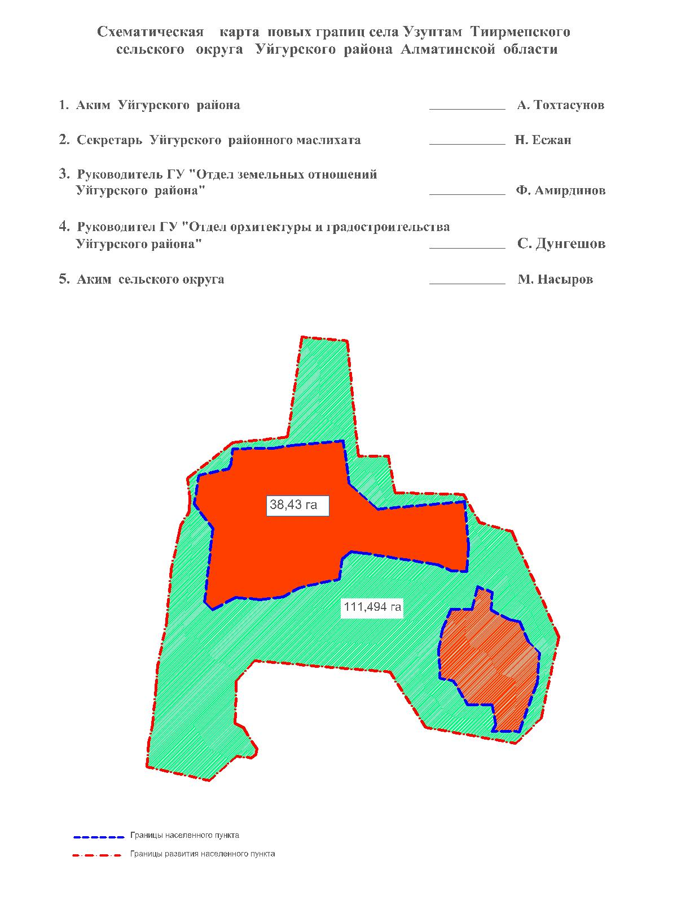

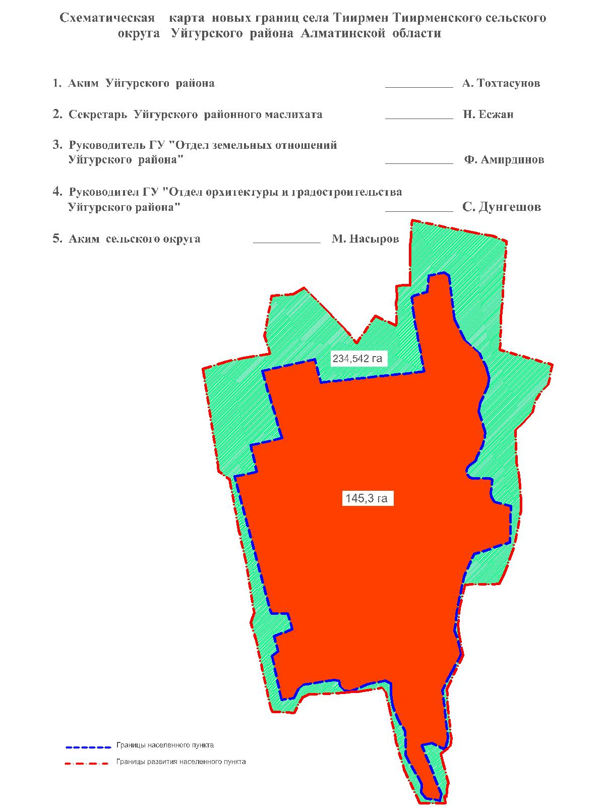

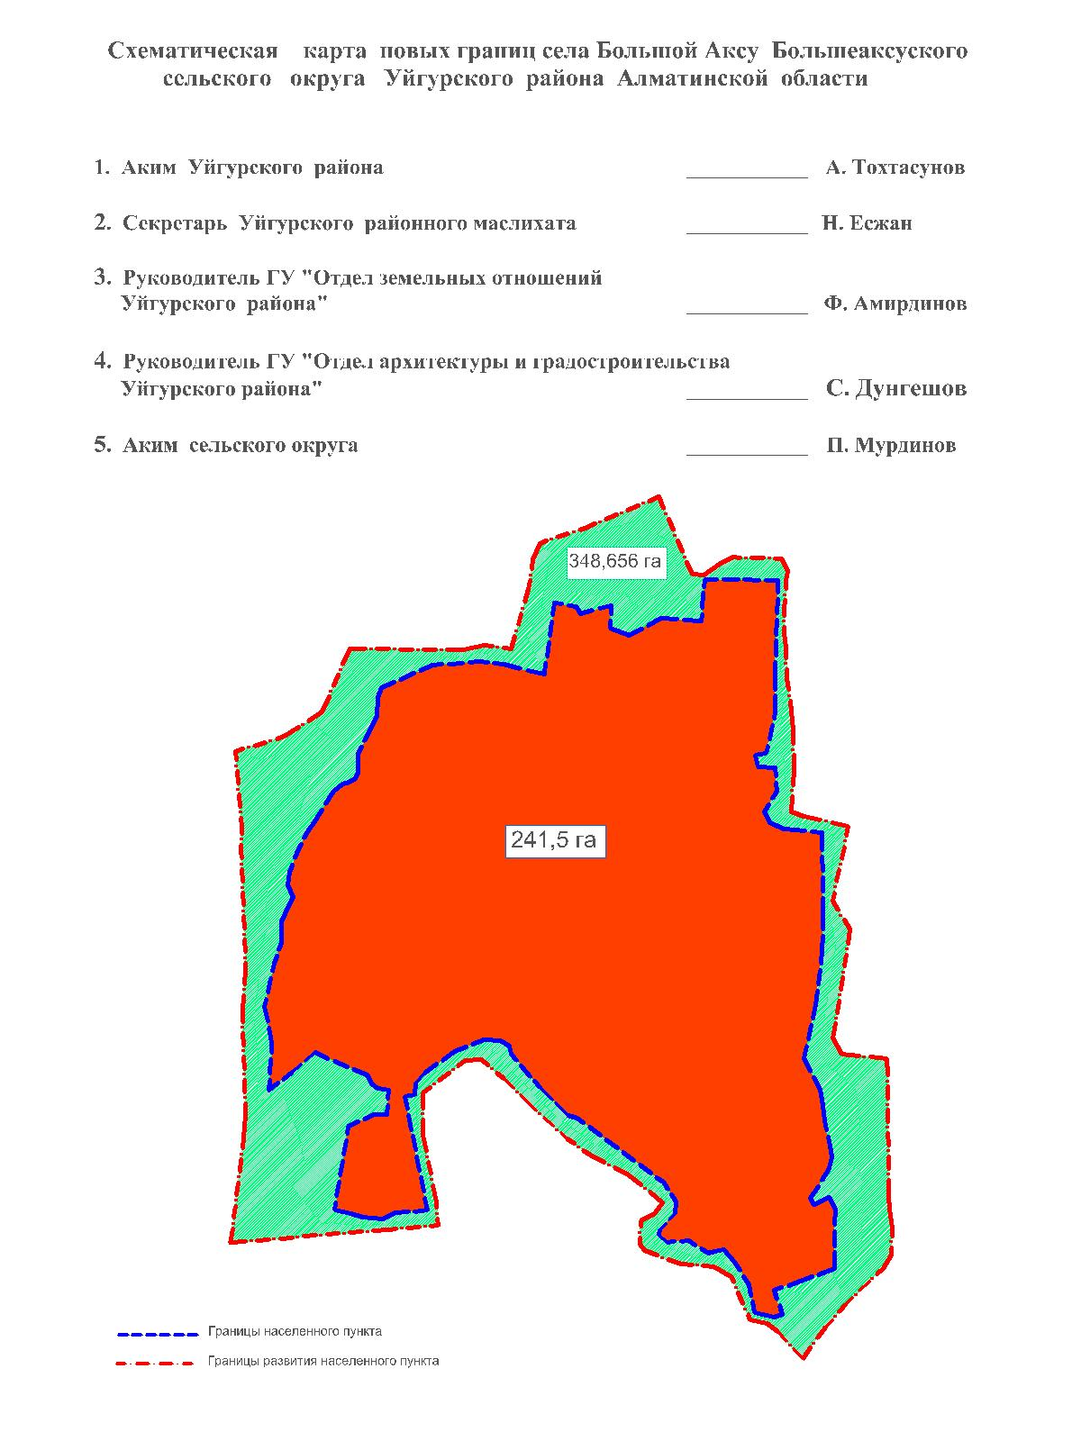

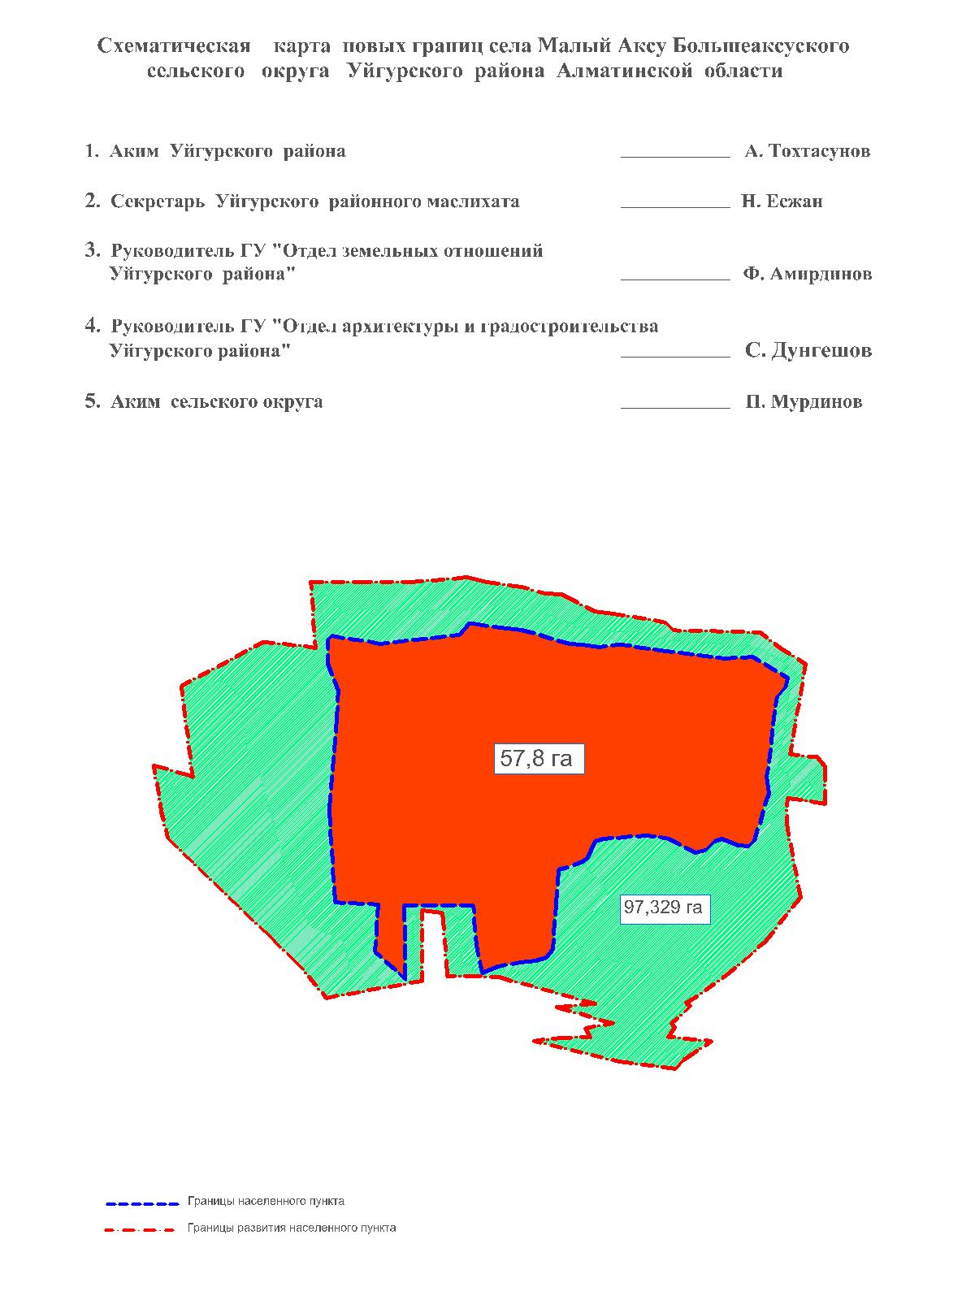

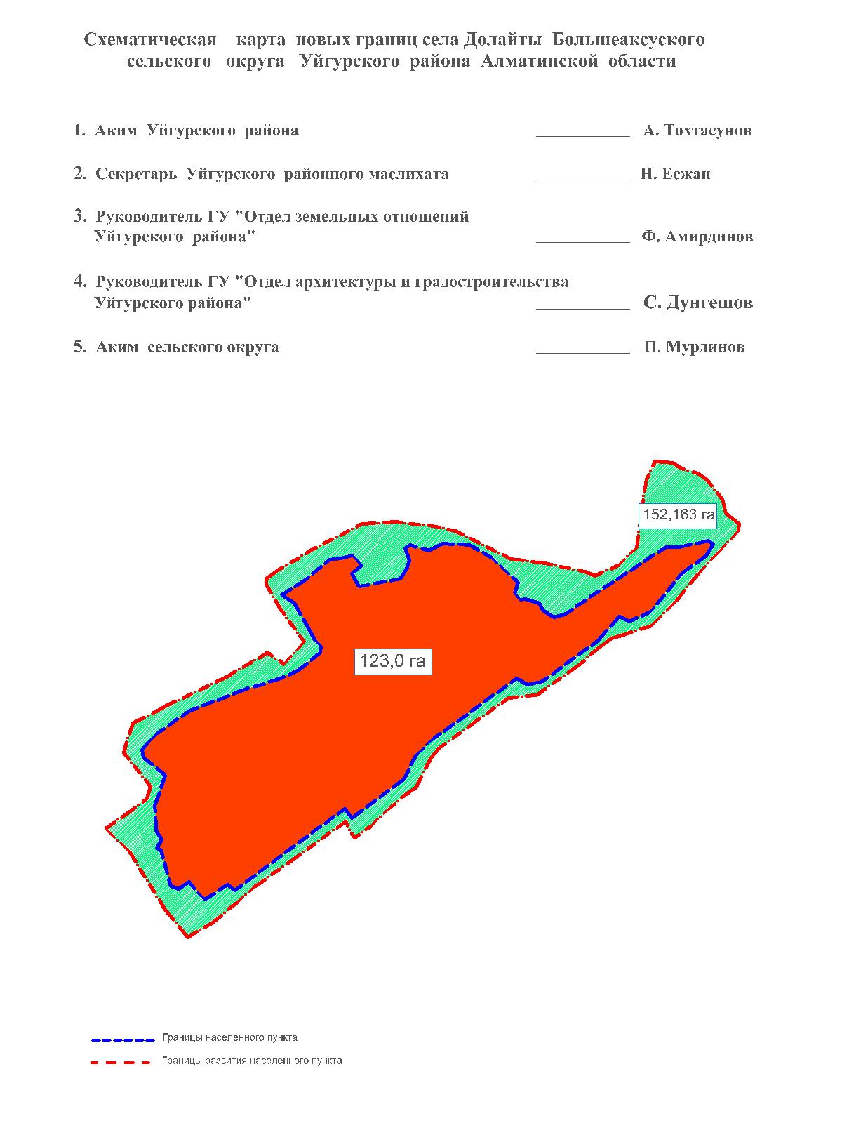

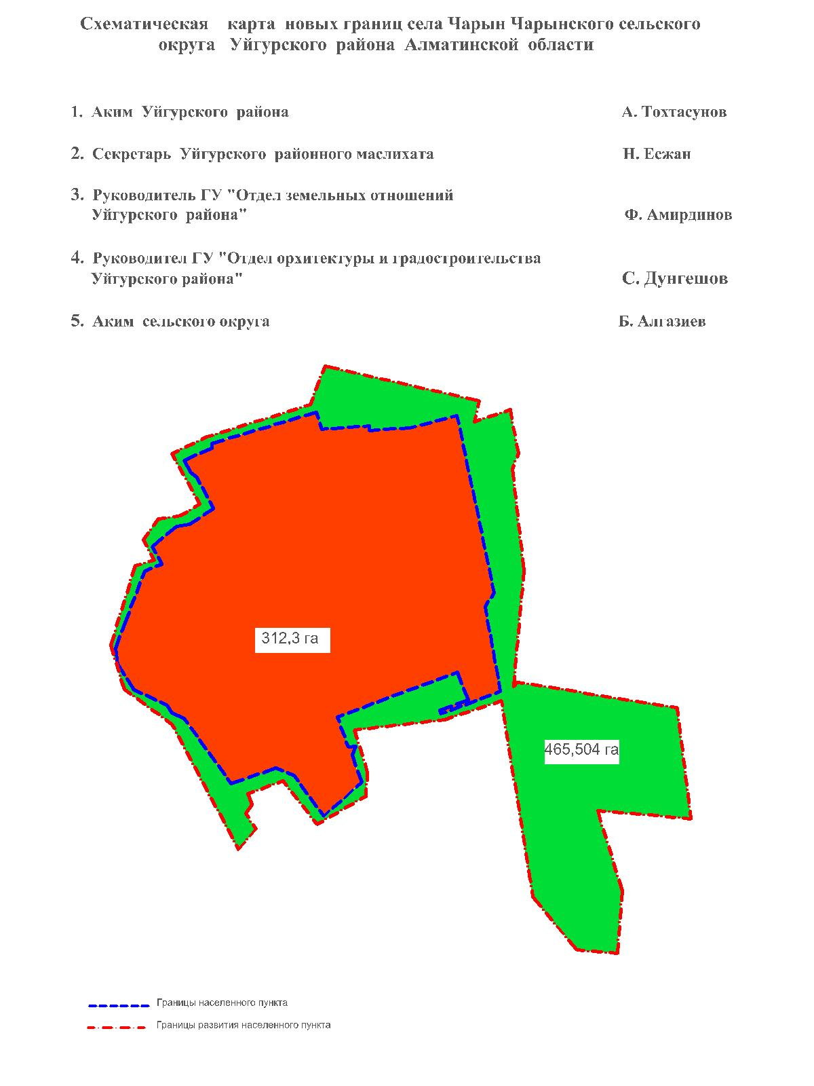

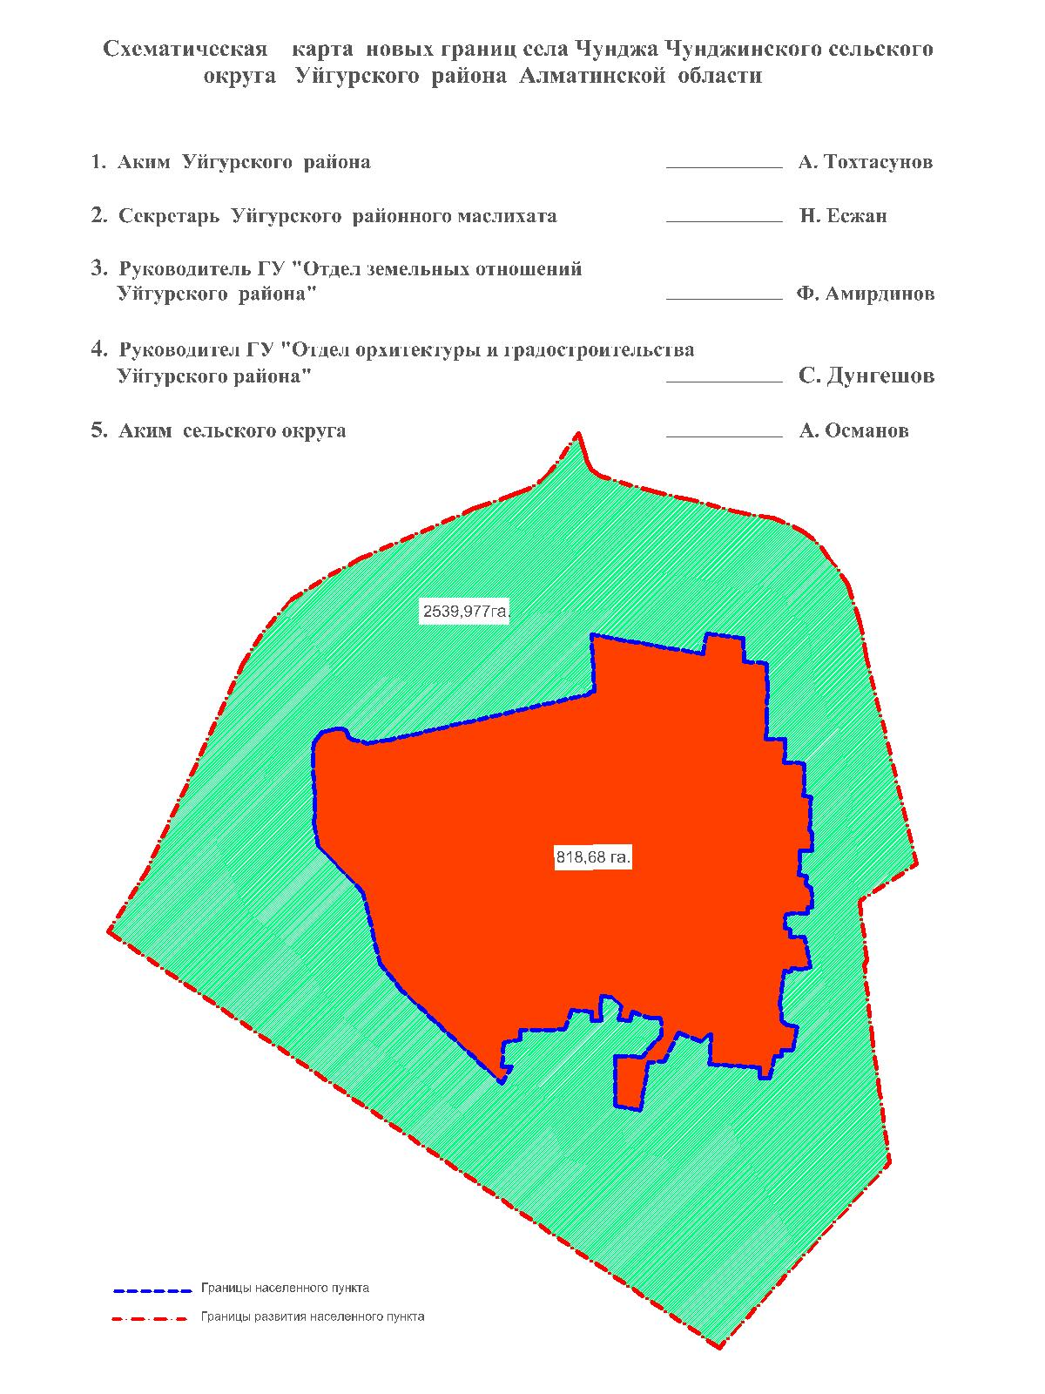

© 2012. РГП на ПХВ «Институт законодательства и правовой информации Республики Казахстан» Министерства юстиции Республики Казахстан

